LAPORAN PROGRES PROJECT ANALISIS KEBUTUHAN APPL
APLIKASI LAUNDRY BERBASIS MOBILE
(BERANI BERSIH)
Dosen Pengampu : Ali Tarmuji, S.T.,M.Cs



Dibuat oleh kelompok 4:
Gevan Fayad Raihan 2400018126
Muhammad Effendi Yusuf 2400018142
Delicia Risa Hibatullah 2400018144
Marshal Undra Sibuan 2400018164

PROGRAM STUDI INFORMATIKA
FAKULTAS TEKNOLOGI INDUSTRI
UNIVERSITAS AHMAD DAHLAN
TAHUN 2026/2027

Jobdesk Tim
Nama | Jobdesk
Gevan Fayad Raihan 126 | Menjelaskan Relasi Class Diagram dari Pengguna
Muhammad Effendi Yusuf 142 | Menjelaskan Relasi Class Diagram dari dari Kurir
Delicia Risa Hibatullah 144 | Menjelaskan Relasi Class Diagram dari dari Admin dan Manajemen Sistemnya
Marshal Undra Sibuan 164 | Menjelaskan Relasi Class Diagram dari dari Barang serta Pembayarannya

- Relasi Class Diagram
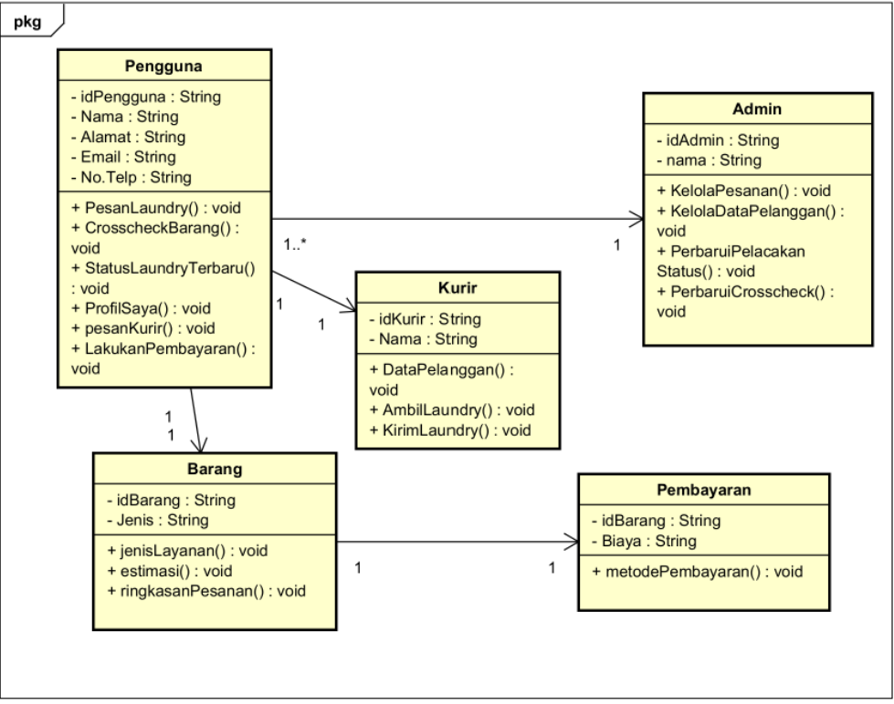

RELASI ANTAR CLASS
Class Diagram pada sistem Berani Bersih terdiri atas lima class utama, yaitu Pengguna, Admin, Kurir, Barang, dan Pembayaran. Masing-masing class memiliki atribut dan method yang mendukung proses pemesanan laundry online.

a. Pengguna
Class Pengguna berfungsi sebagai pusat data pelanggan yang menyimpan informasi akun seperti id pengguna, nama, alamat, email, dan nomor telepon. Selain itu, pengguna dapat melakukan pemesanan laundry, melakukan cross check barang, melihat status laundry, melakukan pembayaran, serta mengelola profil.

b. Admin
Class Admin bertugas mengelola seluruh proses pada sistem, seperti mengelola data pelanggan, mengelola pesanan laundry, memperbarui status laundry, serta memperbarui hasil cross check barang.

c. Kurir
Class Kurir berfungsi untuk mengambil dan mengantarkan laundry pelanggan. Kurir juga dapat melihat data pelanggan yang akan dilayani sehingga proses penjemputan maupun pengantaran berjalan dengan baik.

d. Barang dan Pembayaran
Class Barang menyimpan informasi mengenai barang laundry yang dipesan pelanggan. Data yang dikelola meliputi jenis layanan, estimasi pengerjaan, dan ringkasan pesanan.
Class Pembayaran digunakan untuk mengelola transaksi pembayaran pelanggan, meliputi biaya laundry dan metode pembayaran yang digunakan. Hubungan antar class menunjukkan keterkaitan data dan proses dalam sistem sehingga seluruh fitur aplikasi dapat berjalan secara terintegrasi.

A. Relasi Pengguna dan Admin
Relasi antara Pengguna dan Admin menggunakan Association karena satu admin dapat mengelola banyak data pengguna. Sebaliknya, setiap pengguna dikelola oleh satu admin.
Jenis Relasi: Association
Kardinalitas: 1 : *

B. Relasi Pengguna dan Kurir
Relasi antara Pengguna dan Kurir menggunakan Association karena seorang pengguna dapat menggunakan layanan kurir untuk penjemputan maupun pengantaran laundry. Setiap proses pengiriman ditangani oleh satu kurir.
Jenis Relasi: Association
Kardinalitas: 1 : 1

C. Relasi Pengguna dan Barang
Relasi antara Pengguna dan Barang menggunakan Association karena setiap pengguna memiliki data barang yang akan dicuci. Data barang tersebut hanya dimiliki oleh satu pengguna.
Jenis Relasi: Association
Kardinalitas: 1 : 1

D. Relasi Barang dan Pembayaran
Relasi antara Barang dan Pembayaran menggunakan Association karena setiap pesanan barang menghasilkan satu transaksi pembayaran.
Jenis Relasi: Association
Kardinalitas: 1 : 1

Tabel Keseluruhan Relasi Antar Class
No | Class Pertama | Class Kedua | Jenis Relasi | Kardinalitas | Keterangan
1 | Pengguna | Admin | Association | * : 1 | Admin mengelola banyak pengguna.
2 | Pengguna | Kurir | Association | 1:1 | Pengguna menggunakan layanan kurir.
3 | Pengguna | Barang | Association | 1:1 | Setiap pengguna memiliki satu data pesanan barang.
4 | Barang | Pembayaran | Association | 1:1 | Setiap pesanan memiliki satu transaksi pembayaran.

